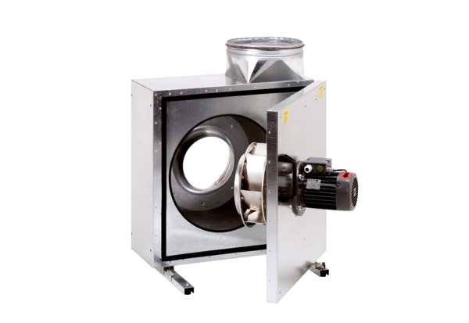Шумоглушащий вытяжной бокс EKR 35-2Комплект поставки: 1 штукАссортимент: C
Номер артикула: 0080.0885Изготовитель: MAICO

